Класы: 6
Сабақтың тақырыбы: Сәбит Дөнентаев. «Бозторғай», өлеңі.
Сабақтың мақсаты: а) Сәбит Дөнентаев туралы мәлімет алу, өлеңнің мазмұнын ұғындыру;
ә) өлеңмен жазылған шығармаларды мәнерлеп оқу, талдау, ой - пікірлерін айта білуге, жұмыстарына баға беруге тәрбиелеу.
б) ой - өрісін кеңейту, ауызша сөйлеу мәдениетін дамыту.
Сабақтың көрнекілігі: Сәбит Дөнентаев портреті, шығармалары, слайд бағалау парағы.
Сабақтың әдісі: сұрақ - жауап, топтастыру, талдау, суреттеу, РАФТ, Блум жүйесі.
Сабақтың түрі: жаңа сабақ.
Пәнаралық байланыс. тарих, биология, өнер.
Сабақ барысы:
І Ұйымдастыру. Оқушыларды түгелдеп, сабаққа дайындығын тексеру.
Психологиялық ахуал: «Гүл ұсыну» тренингі
Топқа бөлу

ІІ Үй тапсырмасын сұрау.
М.Жұмабаев «Мен кім?»
ІІІ Жаңа сабақ.
І «Қызығушылықты ояту» кезеңі.
1. «Топтастыру» стратегиясы. С. Дөнентаев қай жылдары өмір сүрді? Ол туралы қандай деректер білесіңдер? Қай жерде туып өскен? Ұрпақтары бар ма? Атқарған қызметтері?
Сәбит - ақын, ұстаз, жазушы, аудармашы, қайраткер, суреткер, мысалшы, сатирик.
ІІ Мағынаны тану.
Сәбит Дөнентаевтың «Бозторғай» өлеңіндегі мағлұматтар қамтыла түсіндірілді. Сәбит Дөнентаев өлеңдерінің мазмұнын қалай түсінді, сол бойынша жұмыс жүргізіледі.
2. Бозторғайлар – торғайлар отрядына жататын сайрағыш құстар тұқымдасы. Жер шарында кең тараған. Қазақстанда 13 түрі бар. Бозторғайлар шөл, шөлейт және қиыршықтасты жазық далада, тау жайылымында, елді мекен маңында, кейде орман алаңында кездеседі. Дене тұрқы 12 – 23 см. Қанаттары ұзын, аяқтары қысқа. Артқы бармағында ұзын тырнағы бар. Әдетте, түсі бозғылт, көбінесе мекендеген жерінің түсіне қарай өзгеріп отырады. Оның қанатының ұзындығы 8, 5 – 14 см, салмағы 30 – 48 г. Бозторғайлар – жыл құсы. Бозторғайлар өсімдік дәнімен және жәндіктермен қоректенеді. Арамшөптердің де дәнін жеп, ауыл шаруашылығына пайда келтіреді.
Жерұйық іздегенде: "Бұл елді жау алмайтын, малға жұт келмейтін, шөбі шүйгін, суы мол қоныс. Онда жұрттың бәрі тең, бәрі де шат - шадыман тіршілік кешеді, ел аласы, ру таласы жоқ. Малға жай, елге ырыс осындай мекен барын ғайыптан болжап білген, Асанқайғы енді сол жерді іздеп табу үшін желмаяға мініп, төңіректің төрт бұрышын кезеді.
Қой үстіне бозторғай жұмыртқалайтын тып - тыныш мамыражай ел екенсің", - депті.
«Түсіну» стратегиясы.
1 - топ «жер»- С.Дөнентаев туралы мәлімет жинақтау
2 - топ«Су» – «Бозторғай» құсы туралы мәлімет
3-топ «күн»- «Бозторғай» өлеңінің мазмұнын баяндау
4-топ «от»- Жоспар құру:
1.Тұрымтайдан қорлық көрген торғай.
2. Бөдененің қырғиға жем болуы.
3.Торғайдың қаршығадан әділдік іздеуі.
4.Қаршығадан қиянат көрген шүрегейлер.
5.Қаздың етін жеген лашын
6.Бұл заман байқағанға әлдінікі
.
Әр топтың оқушылары Сәбит өлеңдерін оқып, мазмұнын бір - біріне түсіндіреді. Сәбит өлеңдерінің өзектілігі неде? Халыққа адал қызмет ету, әр нәрсені оймен жүйелеп істеу, таптық көзқарастың болмауы, адамдардың бір - біріне зорлық көрсетпеуі, әлімжеттік жасамау.
3. «Талдау» стратегиясы (өлеңді құрылысына қарай талдау).«Бозторғай»
Бозторғай/ зорлық көріп /тұрымтайдан,/ 11а
Таяныш/ таба алмапты /қырдан, ойдан./ 11а
Болыпты/ мұңын шақпақ,/зарын айтпақ/ 11б
Қырғиды /жолықтырып/ көрсе қайдан./ 11а
3бунақты,4 тармақты, 1шумақ, қара өлең ұйқасымен жазылған.
өлеңі 3 бунақ, 11 - 12 буынды, а, а, б, а қара өлең ұйқасы, бейнелі сөздер: бүркіт - құс патшасы, лашын хан, тұрымтай төре, бөдене аға, шаққанын, ішкі мұңын, шақпағанын, жатқанын жаны тыныш, жатпағанын.
4. «Суреттеу». (Өлеңдерін болжау, дәлел, қорытындылау)
5. Шығармашылық жұмыс РАФТ
6. Блум жүйесі
ІІІ «Ой толғау» кезеңі
Білім – Өлең кейіпкерлерін атаңыз
Кейіпкерлер не істеді?
Түсіну – Неге өлең осылай аталды?
Қолдану – Бозторғайдың мұңын неге бағаламады?
Анализ – Өлеңнің түйіні қай жерде?
Синтез – Бозторғайды басқа құстармен салыстырыңыз.
Бағалау – Бозторғай әрекеттерін бағалаңыз. Қосымша деректер айту.
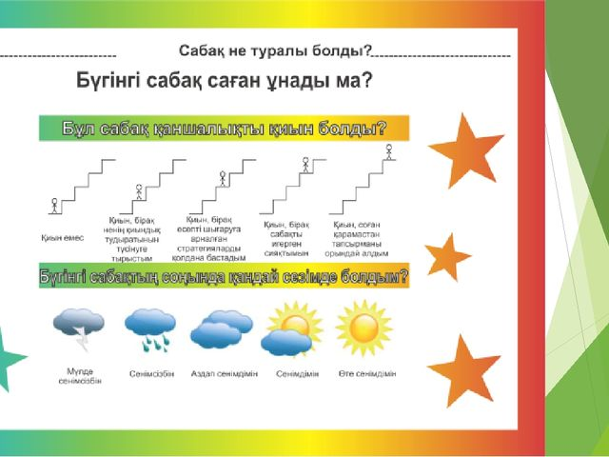
IV Қорытынды. Адам - өмірге қонақ. Мақсат - бүгінгі айтылған жаман қасиеттерден аулақ болып, қайырымды, адал өмір сүру.
V Үйге тапсырма. Сәбит Дөнентаевтың 1. «Ой»өлеңін жаттау, 2. «Сәбит – ел бірлігін жырлаған ақын» тақырыбына шағын шығарма жазу.
«Бағалау парағы» 